ÉTUDE DE CAS : L’AIRE URBAINE DE CAYENNE

DOCUMENT 1 : HABITER L’AIRE URBAINE DE CAYENNE

Témoignage de Isaac, élève de 1ère au lycée L.G. Damas de Remire-Montjoly (mai 2016). Il habite à Roura.

Tout d’abord, je me lève à 4h45, c’est tôt, mon bus passe récupérer les autres étudiants à 5h30 devant le commerce chinois à 2 minutes de chez moi. Ce qui rend le trajet long, c’est les arrêts car il faut prendre un peu partout les autres étudiants qui habitent sur la route (Chemin Mogès, Stoupan..).
Fin de journée, les bus sont devant le lycée depuis 17h15. Quand la sonnerie retentit, à 17h30, le temps que tous les élèves rentrent dans le bus, il est environ 17h40-45, c’est vers 18h15 que j’arrive devant le chinois.
Etant fils d’un couple séparé, je suis en garde alternée, une semaine sur deux je suis donc chez mon père, à Roura.
A Roura, mis à part le terrain de football et celui de basket, qui n’est pas très fréquenté, ce qui est frustrant pour un basketteur, il n’y a pas d’activités reconnues « extrascolaires». C’est chacun son truc. Cependant, quand je suis sur Remire-Montjoly, chez ma mère, je peux jouer dans un club de basket, aller au boulodrome etc.
Mes deux parents travaillent à Cayenne, l’un au centre hospitalier de Cayenne et l’autre dans une entreprise privée, alors le trajet le matin c’est pour tout le monde.
En moyenne, c’est à 6h30-45 que mes parents partent de chez eux pour aller travailler et éviter les bouchons, mais pas toujours...
Du côté de ma mère, les courses se font au Carrefour-Market de Remire, et de celui de mon père ça dépend, c’est selon l’envie. J’imagine que la proximité est l’argument principal pour ma mère, et voilà. Sinon je vais assez souvent, à Cayenne pour faire des achats, quand il y a des manifestations, pour aller au restaurant…
Pour sûr, pour améliorer mon quotidien, ce serait davantage d’activités sur la commune de Roura, le trajet ne m’embête pas plus que ça, se lever tôt, ça a ses avantages. Mais la comparaison entre mon quotidien chez ma mère et chez mon père se fait très rapidement sur le plan des activités, mais ça n’est pas plus mal. Ce contraste permet de profiter de la tranquillité, de se reposer à la campagne à Roura, pour commencer une semaine sur Rémire où je sortirai davantage.

DOCUMENT 2 : ÉVOLUTION DE LA POPULATION LÉGALE DES COMMUNES DE L’AIRE URBAINE DE CAYENNE DE 1974 À 2013

Nombre d’habitants
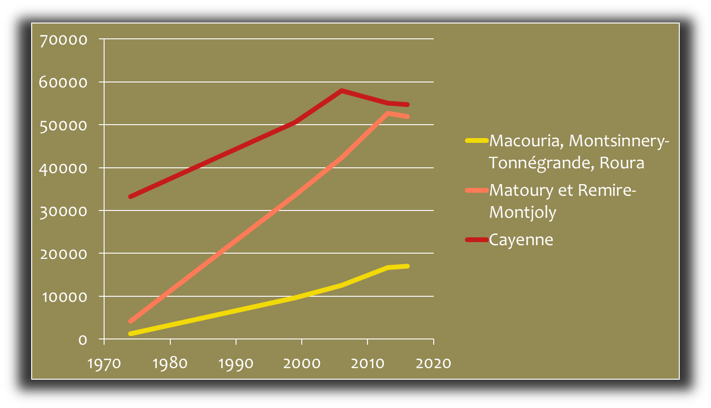
Source: INSEE (dernier recensement de toute la population en 1999.
A partir de 2004, recensements partiels de la population (8% des logements chaque année).

DOCUMENT 3 : EXTRAIT DE LA CARTE 1/50 000 DE CAYENNE (IGN 2006, ACTUALISÉE)

CARTE TOPOGRAPHIQUE DE CAYENNE ET LES COMMUNES LIMITROPHES

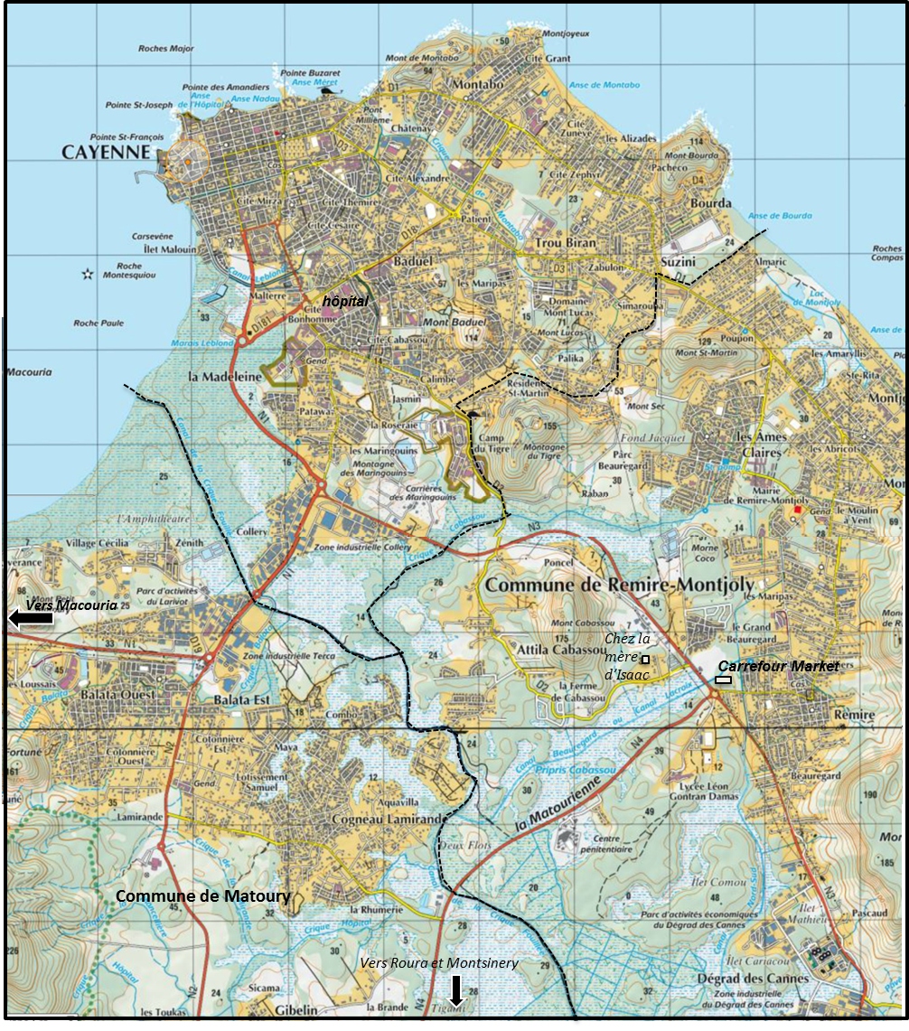

Extrait de la carte IGN : Cayenne Nord 1/ 50 000

Echelle : 1 km

QUESTIONS

Document 1 :
Quelles sont les trois communes fréquentées par Isaac et ses parents ?

Documents 1 et 3 :
Entourez sur la carte les lieux fréquentés par Isaac et ses parents.
Dessinez les trajets quotidiens d’Isaac, sa mère, son père.

Documents 1, 2 et 3 :
A partir du document 2, créez trois catégories de communes à l’intérieur de l’aire urbaine de Cayenne. Inscrivez-les dans le tableau suivant.
D’après le témoignage d’Isaac et la carte 3, quelles activités ont les habitants à Cayenne, à Remire-Montjoly, à Roura ? Complétez le tableau avec vos réponses.
Dans quel sens vont les déplacements à l’intérieur de l’aire urbaine de Cayenne? Complétez le tableau.

 | CATÉGORIES DE COMMUNES
 | 1 | 2 | 3
NOMS DES COMMUNES | Cayenne
LES ACTIVITÉS QUE L’ON TROUVE DANS LES DIFFÉRENTES CATÉGORIES DE COMMUNES.
J’EN DÉDUIS QUE…
COMPOSITION DE L’AIRE URBAINE
– le vocabulaire est donné par le professeur -
TYPE DE MOBILITÉ |  |  | Vocabulaire donné par le professeur :

Exercice cartographique : réaliser un schéma

A partir du tableau que vous venez de compléter, réalisez un schéma de l’aire urbaine de Cayenne en suivant toutes les étapes :

- Entourez en vert dans le tableau tout ce qui peut se dessiner sur une carte.
- Choisissez des figurés qui vont bien représenter les éléments entourés dans le tableau et construisez une légende en 2 parties :
LÉGENDE
1. LES DIFFÉRENTS ESPACES DE L’AIRE URBAINE | 2. LES DYNAMIQUES* À L’INTÉRIEUR DE L’AIRE URBAINE
 | L’étalement urbain

*Les dynamiques sont les mouvements de population et les transformations de l’espace.

- Dessinez le schéma.
- Donnez un titre à votre schéma.

